附件3

**2024年广东省防水工职业技能竞赛**

**技术工作文件**

2024年广东省防水工职业技能竞赛组委会

2024年5月

**目 录**

一、技术描述 1

（一）项目概要 1

（二）竞赛内容与方式 1

（三）基本知识与能力要求 1

二、试题与评判标准 5

（一）试题（样题） 5

（二）比赛时间及试题具体内容 5

（三）评判标准 6

三、评分流程及考核细则 6

(一)评判流程 7

（二）评判方法 8

（三）考核细则 8

四、竞赛场地、设施设备安排 9

（一）赛场规格要求 9

（二）场地布局图 9

(三) 场地消防和逃生要求 11

（四）基础设施清单 11

五、工具材料安排及清单 11

六、项目特殊说明 13

（一) 赛场纪律 13

（二）参赛选手须知 14

（三）工作人员须知 15

七、安全健康和防疫要求 15

(一) 安全健康保障 15

(二) 防疫要求 15

一、技术描述

（一）项目概要

竞赛项目为：防水工。

防水施工是指使用工具或机具, 进行建筑物、构筑物及管道等防水、防潮和渗漏治理施工。比赛中对选手的技能要求主要包括：识读建筑防水工程构造图；正确使用工具或机具；工作面基层处理；防水材料和相关物料的选择、配制；防水卷材施工操作；防水涂料施工操作；密封材料施工操作；灌浆、堵漏施工操作；防水施工管理；施工质量检查；质量缺陷修补。

选手以单人项目的方式参赛。

（二）竞赛内容与方式

竞赛内容包括理论知识和操作技能两部分，理论知识占总分数的30%，操作技能占总分数的70%。按总分数排名择优奖励。

1. 理论知识

高级防水工基础知识和安全生产知识等。采取笔试方式进行，竞赛时间为1小时。

2. 操作技能

防水施工操作。以现场实际操作的方式进行，按要求完成操作项目任务，竞赛时间为2小时。

（三）基本知识与能力要求

竞赛标准以防水工国家职业标准资格（高级工/三级）及行业规范为依据，适当增加新知识、新技术、新设备、新技能等相关内容。相关要求如下：

**1.基本要求**

（1）遵守国家法律法规和有关规定。

（2）热爱防水事业。

（3）熟悉材料特性，严格按规范施工。

（4）互相协作，密切配合，共同完成任务。

（5）听从指挥，服从分配，遵守劳动纪律。

（6）做到安全、文明施工，杜绝事故，防患未然。

（7）树立质量第一的思想，做到精益求精，确保工程质量。

（8）工作认真负责，严于律己，不骄不躁，吃苦耐劳。

（9）钻研业务，努力提高专业技能。

**2.理论知识**

（1）防水施工基础知识、施工规范和质量要求。

（2）建筑防水工程构造图识图。

（3）防水材料基础知识与标准。

（4）防水节点构造。

（5）防水施工工具知识。

（6）防水施工工艺。

（7）施工环境要求。

（8）基层处理质量要求。

（9）安全施工知识。

（10）验收规范。

**3.技能要求**

|  |  |  |
| --- | --- | --- |
| **工作内容** | **技能要求** | **相关知识** |
| 识图 | 能够识读防水的设计施工图 | 1.防水施工工艺流程  2.相关专业的图纸知识  3.熟知建筑细部节点构造 |
| 工具设备准备 | 能够根据施工需要，选择采用合适的施工工具机具 | 1.设备使用操作注意事项 |
| 基层处理 | 能够完成工作面基层处理 | 1.基面清理、清洁方法  2.拉毛方法 |
| 材料的配置 | 能够完成防水材料的配制工作 | 1.防水材料的固化原理  2.固化剂的性能知识 |
| 防水施工 | 能够完成防水施工 | 1.施工操作技术规范  2.《屋面工程技术规范》  3.《住宅室内防水工程技术规范 》 |
| 质量检查 | 能够对施工安装质量和工序质量进行检测 | 1.防水施工技术操作注意事项  2.《室内防水工程质量验收规范 》  3.《屋面防水工程质量验收规范 》  4.防水工艺流程 |

**4.各要求权重比例如下表：**

|  |  |  |  |
| --- | --- | --- | --- |
| **理论考试** | | | **权重比例 (%)** |
| 基本要求 | 职业道德 | | 5 |
| 基础知识 | | 10 |
| 相关知识要求 | 工前准备 | 识图 | 2 |
| 材料准备 | 3 |
| 机具准备 | 2 |
| 安全准备 | 3 |
| 防水施工 | 防水卷材施工操作 | 15 |
| 防水涂料施工操作 | 10 |
| 密封材料施工操作 | 8 |
| 灌浆、堵漏施工操作 | 10 |
| 建筑防水施工管理 | 7 |
| 成品检查与修补 | 成品检查 | 8 |
| 成品修补 | 7 |
| 人员培训与技术管理 | 人员培训 | 5 |
| 人员技术管理 | 5 |
| 合计 | | | 100 |

|  |  |  |  |
| --- | --- | --- | --- |
| **技能操作** | | | **权重比例 (%)** |
| 技能要求 | 工前准备 | 识图 | 4 |
| 材料准备 | 6 |
| 机具准备 | 3 |
| 安全准备 | 2 |
| 防水施工 | 防水卷材施工操作 | 13 |
| 防水涂料施工操作 | 16 |
| 密封材料施工操作 | 8 |
| 灌浆、堵漏施工操作 | 10 |
| 建筑防水施工管理 | 8 |
| 成品检查与修补 | 成品检查 | 7 |
| 成品修补 | 8 |
| 人员培训与技术管理 | 人员培训 | 8 |
| 人员技术管理 | 7 |
| 合计 | | | 100 |

二、试题与评判标准

（一）试题（样题）

理论考试有单选题、多选题、判断题三种题型。

（二）比赛时间及试题具体内容

1.比赛时间安排：

理论考试 60 分钟，实操竞赛 120 分钟。

2.试题：

根据能公开尽量公开的原则，理论与实操试题范围在比赛前一天公布，正式赛题由专家组在公布赛题的范围内进行命制。

理论赛题抽取是在大赛组委会监督仲裁组的监督下，在专家组提供的题库中，随机抽取。

（三）评判标准

1．**分数权重：**

理论：卷面分值 100，占总分值 30%。

实操：卷面分值 100，占总分值 70%。

竞赛总成绩 = 理论成绩+实操成绩

**2.成绩并列：**

名次的排序根据选手竞赛总成绩从高到低依次排定。若出现成绩并列的情况，以实操任务得分高者优先。若实操得分相同，以实操用时少者优先。

三、评分流程及考核细则

**(一)评判流程**

实际操作竞赛评分由结果评分、违规扣分两部分组成。

**1.结果评分**

结果评分由评分裁判根据评分细则，对选手提交的成果进行评分，并记录评分结果；若评分裁判对选手的评分有分歧时，由裁判长裁决。

**2.违规扣分**

选手比赛中有下列情形者将予以扣分：

(1)职业素养明显表现不规范、不达标，包括工具、量具、仪器的选择和使用、操作步骤、操作方法、操作规范性等，扣总分 5%以内。

(2)在完成工作任务的过程中，因操作不当导致事故，扣总分 10～15%，情况严重者取消比赛资格。

(3)因违规操作损坏赛场提供的设备，污染赛场环境等严重不符合职业规范的行为，视情节扣总分 5～10%，情况严重者取消比赛资格。

(4)扰乱赛场秩序，干扰裁判员工作，视情节扣总分 5～10%，情况严重者取消比赛资格。

**（二）评判方法**

1.采用结果评分的任务，将根据任务书要求的内容，对选手完成的成果进行评判。

2.评判方法规范、统一、标准，保证对所有选手一致。

**（三）考核细则**

|  |  |  |  |  |
| --- | --- | --- | --- | --- |
| **项目** | **总分** | **评分标准** | | **评分要点** |
| **评分细则** | **得分** |
| **规范着装** | **5** | **着施工服，佩戴队员标识牌、手套、口罩、安全帽** | **5** | 未按要求统一着竞赛工作服，佩戴队员标识牌、手套、口罩，每项扣除1分，该项分扣完为止。 |
| **施工准备** | **10** | **工具和产品清点** | **5** | 工具和产品摆放整齐，不整齐则每项扣1分，扣完为止。 |
| **贴美纹纸** | **5** | 张贴美纹纸，未贴美纹纸的每处扣0.5分，该项分扣完为止。 |
| **基层处理** | **25** | **基层检查** | **5** | 有无刻划检查动作，每处扣1分，该项分扣完为止。 |
| **基层清理** | **10** | 基层清扫使用毛刷或毛巾清理基面，未清理的扣1分，清理不干净的扣0.5分，该项分扣完为止。 |
| **基层处理** | **10** | 外观是否均匀、有无流挂、有无针眼、是否透底，每处扣2分，该项分扣完为止。 |
| **节点处理** | **20** | **圆弧处理** | **10** | 圆弧半径是否达到50mm，每处扣1分，该项分扣完为止。 |
| **节点防水处理** | **10** | 外观是否均匀、有无流挂、有无针眼、是否透底、每层涂膜厚度是否达到1mm、平立面是否达到各返15cm，每处扣2分，该项分扣完为止。 |
| **防水施工** | **25** | **大面积涂刷防水** | **25** | 外观是否均匀、有无流挂、有无针眼、是否透底、每层涂膜厚度是否达到1mm、地面防水返高是否达到30cm，  每处扣2分，该项分扣完为止。 |
| **施工顺序** | **5** | **施工顺序** | **5** | 施工是否按照工序进行，每项扣0.5分，该项分扣完为止。 |
| **文明施工** | **5** | **现场环境、工具与材料归类** | **5** | 未清理现场垃圾，材料和工具未按施工前摆放整齐，每项扣0.5分，该项分扣完为止。 |
| **延时** | **5** | **延时扣分** | **5** | 每延时5分钟扣2分，延时30分钟以上（含30分钟）不予统计评分。 |
| **总分** | | | | **100** |

四、竞赛场地、设施设备安排

**（一）赛场规格要求**

本项目场地分为两个区域，理论考室面积576平方米（总长度24米、总宽度24米），实操区域面积576平方米（总长度24米、总宽度24米），工位数量64个，每个工位的面积1.69平方米（长度1.3米、宽度1.3 米）。

1. **场地布局图**

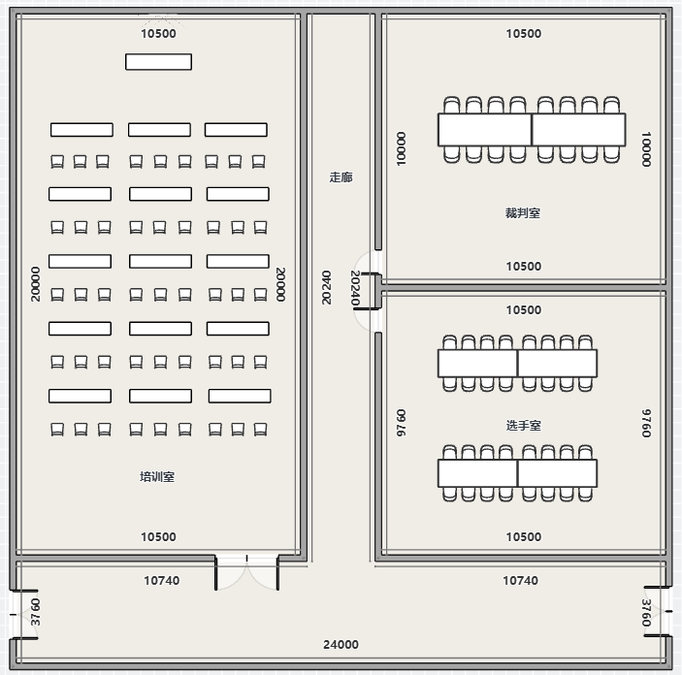

图1.理论考室示意图

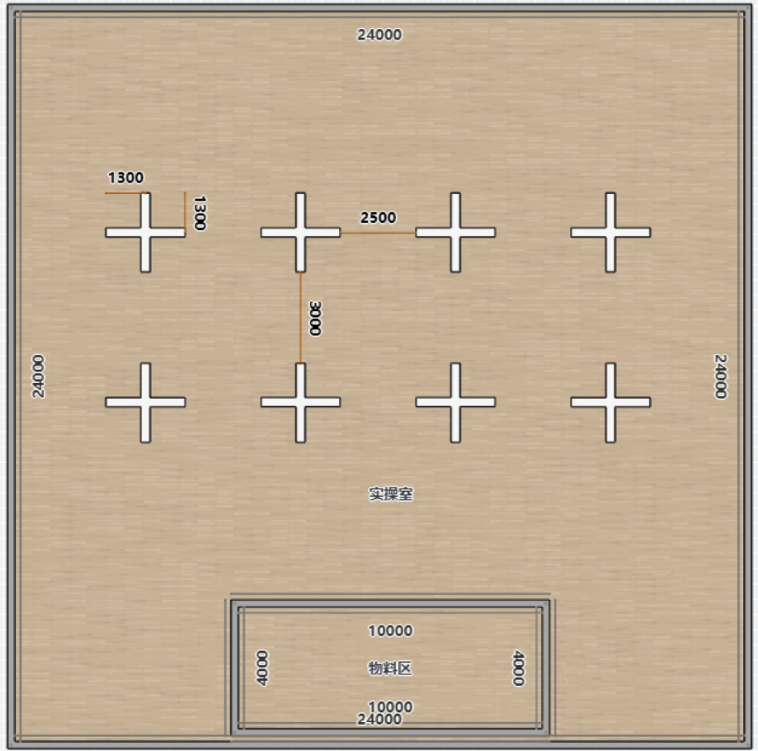

图2.实操区域示意图

**(三) 场地消防和逃生要求**

1.赛场必须留有安全通道。竞赛前必须明确告诉选手和裁判员安全通道和安全门位置。

2.赛场必须配备灭火设备，并置于显著位置。

3.赛场应具备良好的通风、照明和操作空间的条件。

4.组委会应做好竞赛安全、健康和公共卫生及突发事件预防与应急处理等工作。

**（四）基础设施清单**

实操赛场提供竞赛相关的设施、设备（无需选手自带）。

实操赛场提供设施、设备清单表

| **序号** | **名称** | **数量** | **技术规格** |
| --- | --- | --- | --- |
| 1 | 比赛架子 | 16个 | 2.6*2.6*1.2，每个架子共有4个工位 |

五、工具材料安排及清单

实操赛场提供工具、材料（无需选手自带）。实操赛场提供工具、材料清单表

|  |  |  |  |  |
| --- | --- | --- | --- | --- |
| **A．现场物料** | | | | |
| **序号** | **物料名称** | **数量** | **参赛人数** | **总数量** |
| 1 | 比赛工位 | 1个 | 60 | 60个 |
| 2 | SikaTop® Seal 107 Plus  经典易涂防水浆料 | 1桶 | 60 | 60桶 |
| 3 | SikaTop® Seal 158  高效抗渗柔韧型双组份水泥基防水涂料 | 1桶 | 60 | 60桶 |
| 4 | Davco® Grout 280 ECO | 1包 | 60 | 60包 |
| 5 | Davco® Grout 180 ECO | 1包 | 60 | 60包 |
| 6 | Sika® 102 Waterplug高效防水堵漏栓 | 1包 | 60 | 60包 |
| 7 | 德高液体卷材防水涂料 | 1桶 | 60 | 60桶 |
| 8 | 5L小桶 | 5个 | 60 | 300个 |
| 9 | 10L中桶 | 1个 | 60 | 60个 |
| 10 | 20L大桶 | 1个 | 60 | 60个 |
| **B．施工工具** | | | | |
| **序号** | **物料名称** | **数量** | **参赛人数** | **总数量** |
| 1 | 巧匠齿形挑料刀 | 1把 | 60 | 60把 |
| 2 | 巧匠抹泥板 | 1把 | 60 | 60把 |
| 3 | 巧匠弧形抹刀(水不漏专用) | 1把 | 60 | 60把 |
| 4 | 巧匠防水专用刷4寸 | 1把 | 60 | 60把 |
| 5 | 巧匠滚筒6寸 | 1个 | 60 | 60个 |
| 6 | 手持式电动搅拌机 | 1台 | 60 | 5台 |
| 7 | 安全防护手套 | 1双 | 60 | 60双 |
| 8 | 选手号码牌（1-60） | 2张 | 60 | 60张 |
| 9 | 卷尺(5米) | 1把 | 60 | 60把 |
| 10 | 细头油性笔 | 1支 | 60 | 60支 |
| **C．裁判工具** | | | | |
| **序号** | **物料名称** | | **数量** | |
| 1 | 裁判长工作牌（双面打印） | | 2个 | |
| 2 | 裁判员工作牌（双面打印） | | 8个 | |
| 3 | 裁判服 | | 8件 | |
| 4 | 裁判宣读规则 | | 2份 | |
| 5 | 2米水平尺 | | 2把 | |
| 6 | 电子秒表 | | 4块 | |
| 7 | 电子数显游标卡尺 | | 1把 | |
| 8 | 直尺 | | 1把 | |
| 9 | 灰刀 | | 1把 | |
| 10 | 写字文件板 | | 5块 | |
| 11 | 号码抽签箱 | | 1个 | |
| 12 | 抽签号码牌（号数1~60号/份） | | 2份 | |
| 13 | 打印机（携带） | | 1台 | |
| 14 | 红色、白色打印纸 | | 各1盒 | |

六、项目特殊说明

**（一) 赛场纪律**

1.选手按组委会安排通过抽签决定比赛的场次和工位。

2.比赛日选手工具以及赛场提供的物品、资料一律不准带离竞赛工位。

3.选手禁止将移动电话带入比赛工位，禁止比赛时使用手机、照相机、录像机等设备，禁止携带和使用自带的任何存储设备。

4.比赛时，除裁判长和现场裁判外任何人员不得主动接近选手及其工作区域，选手有问题只能向裁判长和现场裁判反映。

5.比赛结束哨声响起以后，选手应立即停止工作，并将比赛试题和评分表放在工作台上，走出自己的工位。

6.未经裁判长允许，选手不得延长比赛时间。

7.参赛选手只允许在自己的工位内工作。

8.参赛选手只允许使用自己工位上的工具、材料，除裁判长同意才可向他人借用。

9.参赛选手在完成自己比赛题目后，举手示意现场裁判，并退出比赛工位，经和现场裁判确认比赛耗时后，退至现场讨论区等候评分。

10.在比赛期间参赛选手不准离开比赛工位，如果有特殊重要原因，必须通知现场裁判并在事件记录表中签字。

11.在竞赛过程中如发现问题（如设备故障等），选手应立即向现场裁判反映。得到同意后，选手退出到工作区外等候，等待故障处理完后方可继续比赛。如属于设备故障，补时时间为从选手示意到故障处理结束这段时间，否则不予补时。

12.评分期间，选手按裁判人员的指令要求操作设备，不允许更改、调整比赛设备及相关控制程序。

**（二）参赛选手须知**

1.参赛选手应严格遵守赛场规章、操作规程，保证人身及设备安全，接受裁判员的监督和警示，文明竞赛。

2.选手在赛场内应始终佩戴参赛凭证。

3.参赛队员应自觉遵守赛场纪律，服从裁判、听从指挥、文明竞赛。禁止将通讯工具带入赛场。

4.竞赛准备阶段，各参赛队自行决定分工、工作程序和时间安排，在指定赛位上完成竞赛准备工作。

5.竞赛过程中，因严重操作失误或安全事故不能进行竞赛的，现场裁判员有权中止该队竞赛。

6.在竞赛过程中，参赛选手不得故意干扰其他队的竞赛。

7.参赛选手按竞赛规定进行观测、记录的轮换。

8.选手在收到开赛信号前不得开始操作，上交成果时，裁判停表，裁判长应与分项裁判共同在任务完成确认表上签字，竞赛计时结束。

9.检录后的选手，应在工作人员的引进下，提前 15 分钟到达竞赛现场，从竞赛计时开始，比赛开始 15 分钟后，选手未到即取消该项目的参赛资格。

**（三）工作人员须知**

1.树立服务观念，一切为选手着想，以高度负责的精神、严肃认真的态度和严谨细致的作风，积极完成本职任务。

2.注意文明礼貌，保持良好形象，熟悉竞赛指南。

3.于赛前 30 分钟到达赛场，严守工作岗位，不迟到，不早退，不无故离岗，特殊情况需向赛会请假。

4.熟悉竞赛规程，严格按照工作程序和有关规定办事，遇突发事件，按照安全工作预案，组织指挥人员疏散，确保人员安全。

5.保持通信畅通，服从统一领导，严格遵守竞赛纪律，加强协作配合，提高工作效率。

6.严格遵守相关保密制度。

七、安全健康和防疫要求

**(一) 安全健康保障**

按照职业安全规范做好人身防护，以及有毒、有害物品携带、存放管理，严格按照消防部门规定采取防火、防爆等措施。赛场应准备下表所列的常规医疗物品，并配备一名医务人员随时准备处理现场突发伤害事故。

|  |  |  |  |  |
| --- | --- | --- | --- | --- |
| 序号 | 名称 | 规格 | 数量 | 备注 |
| 1 | 酒精棉 | 1盒 | 2盒 |  |
| 2 | 纱布 | 1卷 | 2卷 |  |
| 3 | 创可贴 | 1盒 | 2盒 |  |
| 4 | 保心丸 | 1瓶 | 2瓶 |  |
| 5 | 医用剪刀 | 1把 | 1把 |  |

**(二) 防疫要求**

密切关注竞赛所在地区疫情，根据国家疫情防控相关要求，所有参赛人员、专家、裁判员、监督员、仲裁员、技术支持人员及与会领导、工作人员、列席人员、志愿者、观摩人员、住地服务人员和司乘人员等均纳入大赛人员健康管理，确保比赛工作安全有序进行。